AABBCC.
(ročník 2016, kategorie Mini)
Utvoř správně dvojice.
(*) AABBCC (**) ABCABC (***) ABCCBA

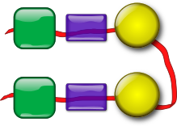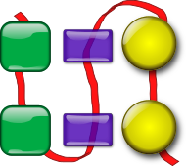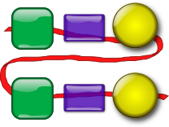
(1) (2) (3)

Linky metra
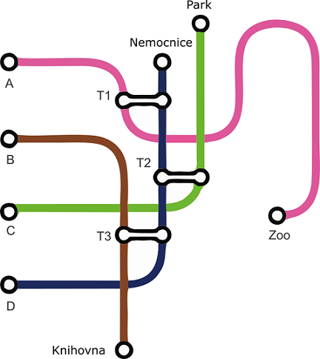
(ročník 2018, kategorie Mini)
Na obrázku jsou 4 linky metra, které začínají ve stanicích A, B, C a D. Jsou zde také 3 přestupní stanice T1, T2 a T3, kde je možné přestoupit z jedné linky metra na jinou.
Honza jel na výlet do ZOO. Linku změnil pouze jednou. Ve které stanici začal Honza svoji cestu?

Zvířátka z kaštanů
(ročník 2015, kategorie Mini)
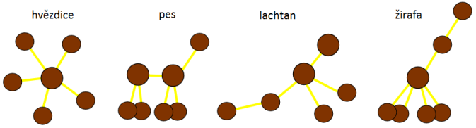
Zvířátka z kaštanů obživla a divoce tancují. Poznáš, které je které?
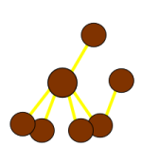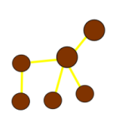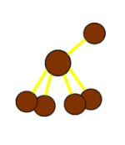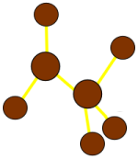
(A) (B) (C) (D)

